МІНІСТЕРСТВО ОСВІТИ І НАУКИ УКРАЇНИ ЛЬВІВСЬКИЙ НАЦІОНАЛЬНИЙ УНІВЕРСИТЕТ ІМЕНІ ІВАНА ФРАНКА
Факультет електроніки та комп’ютерних технологій

Звіт
Про виконання лабораторної роботи №8
з курсу “Edge/Fog технології та обчислення”
на тему: “STM32 Interrupts”

Виконав: студент групи ФеП-41
Фіняк Олег
Перевірив:
проф. Кочан Р.В

Львів-2025

Хід роботи:
- Модифікувати проєкт так, щоб після кожних 10-ти натискань у термінал виводилася кількість зареєстрованих натискань (10, 20, 30).
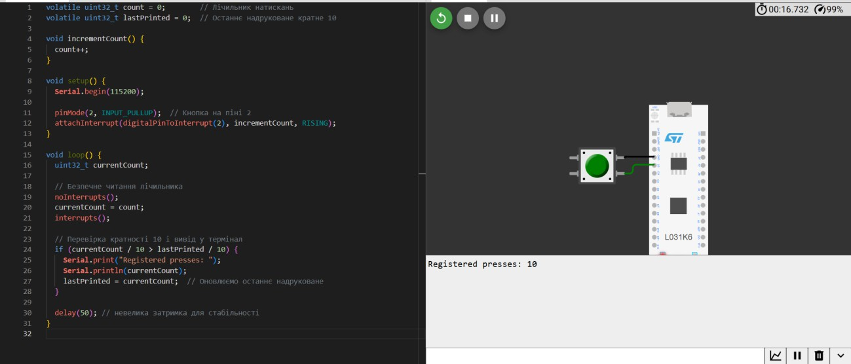
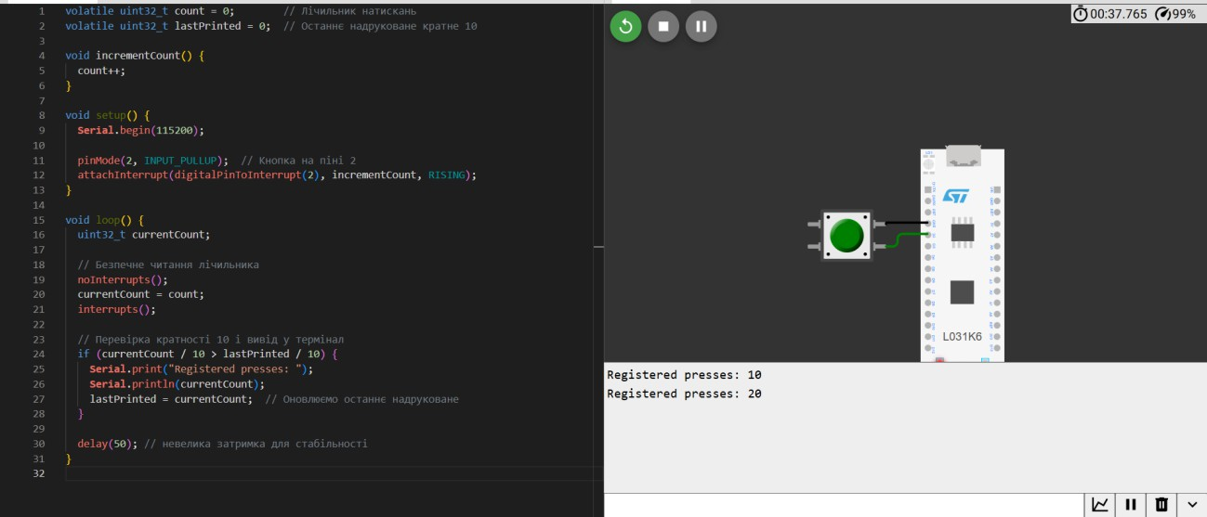

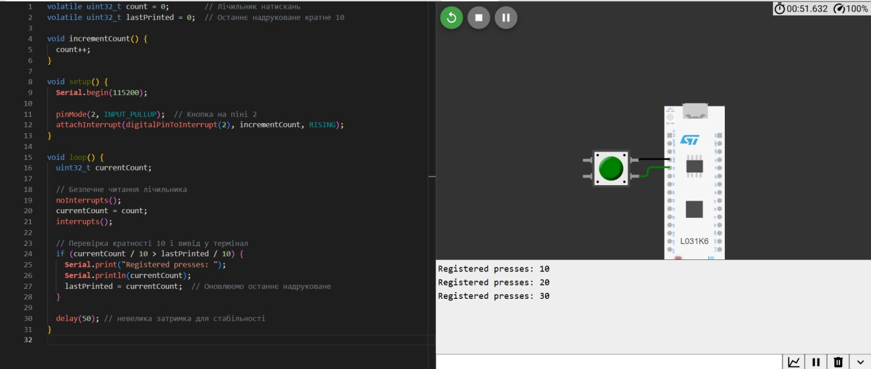
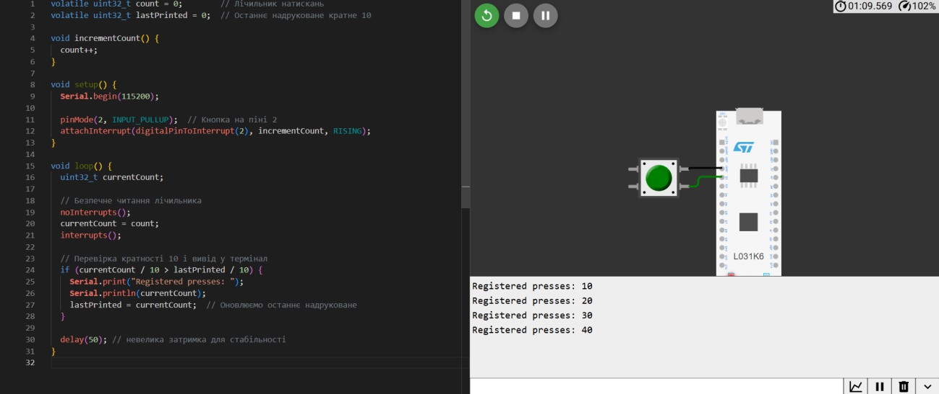

Код:
volatile uint32_t count = 0; // Лічильник натискань
volatile uint32_t lastPrinted = 0; // Останнє надруковане кратне 10

void incrementCount() { count++;
}

void setup() {
Serial.begin(115200);

pinMode(2, INPUT_PULLUP); // Кнопка на піні 2 attachInterrupt(digitalPinToInterrupt(2), incrementCount, RISING);
}

void loop() {
uint32_t currentCount;

// Безпечне читання лічильника noInterrupts();
currentCount = count; interrupts();

// Перевірка кратності 10 і вивід у термінал if (currentCount / 10 > lastPrinted / 10) { Serial.print("Registered presses: ");
Serial.println(currentCount);
lastPrinted = currentCount; // Оновлюємо останнє надруковане
}

delay(50); // невелика затримка для стабільності
}

- Модифікувати проєкт, додавши у схему ще одну кнопку з підрахунком натискань кожної окремо і виводом у термінал.
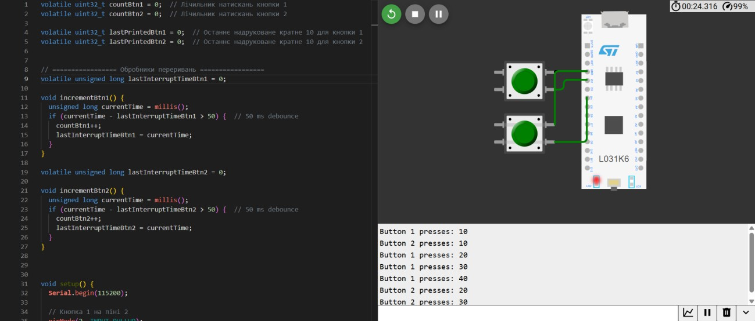

Код:
volatile uint32_t countBtn1 = 0; // Лічильник натискань кнопки 1 volatile uint32_t countBtn2 = 0; // Лічильник натискань кнопки 2

volatile uint32_t lastPrintedBtn1 = 0; // Останнє надруковане кратне 10 для кнопки 1 volatile uint32_t lastPrintedBtn2 = 0; // Останнє надруковане кратне 10 для кнопки 2

// ================= Обробники переривань ================= volatile unsigned long lastInterruptTimeBtn1 = 0;

void incrementBtn1() {
unsigned long currentTime = millis();
if (currentTime - lastInterruptTimeBtn1 > 50) { // 50 ms debounce

countBtn1++;
lastInterruptTimeBtn1 = currentTime;
}
}

volatile unsigned long lastInterruptTimeBtn2 = 0;

void incrementBtn2() {
unsigned long currentTime = millis();
if (currentTime - lastInterruptTimeBtn2 > 50) { // 50 ms debounce countBtn2++;
lastInterruptTimeBtn2 = currentTime;
}
}

void setup() {
Serial.begin(115200);

// Кнопка 1 на піні 2
pinMode(2, INPUT_PULLUP);
attachInterrupt(digitalPinToInterrupt(2), incrementBtn1, RISING);

// Кнопка 2 на піні 3
pinMode(3, INPUT_PULLUP);
attachInterrupt(digitalPinToInterrupt(4), incrementBtn2, RISING);

}

void loop() {
uint32_t currentBtn1, currentBtn2;

// Безпечне читання лічильників noInterrupts();
currentBtn1 = countBtn1; currentBtn2 = countBtn2; interrupts();

// Вивід у термінал кожних 10 натискань кнопки 1 if (currentBtn1 / 10 > lastPrintedBtn1 / 10) {
Serial.print("Button 1 presses: ");
Serial.println(currentBtn1);
lastPrintedBtn1 = currentBtn1;
}

// Вивід у термінал кожних 10 натискань кнопки 2 if (currentBtn2 / 10 > lastPrintedBtn2 / 10) {
Serial.print("Button 2 presses: ");
Serial.println(currentBtn2);
lastPrintedBtn2 = currentBtn2;
}

delay(50); // Невелика затримка для стабільності

}

- Змінити код так, щоб одна кнопка збільшувала лічильник натискань, а інша - зменшувала
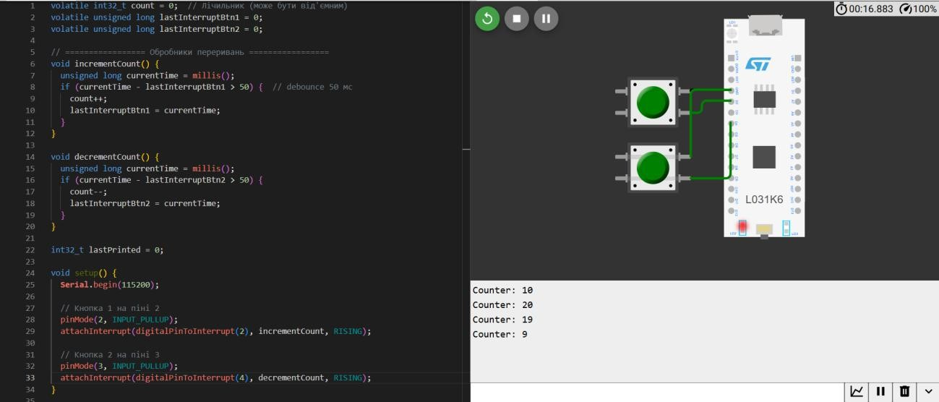

Код:

volatile int32_t count = 0; // Лічильник (може бути від'ємним) volatile unsigned long lastInterruptBtn1 = 0;
volatile unsigned long lastInterruptBtn2 = 0;

// ================= Обробники переривань ================= void incrementCount() {
unsigned long currentTime = millis();
if (currentTime - lastInterruptBtn1 > 50) { // debounce 50 мс count++;

lastInterruptBtn1 = currentTime;
}
}

void decrementCount() {
unsigned long currentTime = millis();
if (currentTime - lastInterruptBtn2 > 50) { count--;
lastInterruptBtn2 = currentTime;
}
}

int32_t lastPrinted = 0;

void setup() {
Serial.begin(115200);

// Кнопка 1 на піні 2
pinMode(2, INPUT_PULLUP);
attachInterrupt(digitalPinToInterrupt(2), incrementCount, RISING);

// Кнопка 2 на піні 3
pinMode(3, INPUT_PULLUP);
attachInterrupt(digitalPinToInterrupt(4), decrementCount, RISING);
}

void loop() {
int32_t currentCount;

// Безпечне читання лічильника noInterrupts();
currentCount = count; interrupts();

// Вивід у термінал кожних 10 одиниць (враховуємо зростання і спад) if (currentCount / 10 != lastPrinted / 10) {
Serial.print("Counter: "); Serial.println(currentCount); lastPrinted = currentCount;
}

delay(50); // невелика затримка для стабільності
}

Висновок: було виконано роботу з перериваннями по натисканню кнопки на основі плати STM32.

